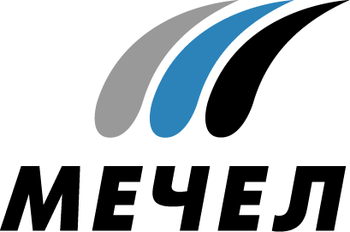

ЧМК ПОЛУЧИЛ СТАТУС ПОТЕНЦИАЛЬНОГО ПОСТАВЩИКА ОСНОВНОГО ЖЕЛЕЗНОДОРОЖНОГО ОПЕРАТОРА ГЕРМАНИИ

Челябинск, Россия – 11 февраля 2015 г. – Челябинскому металлургическому комбинату, входящему в Группу «Мечел», присвоен официальный статус потенциального поставщика основного железнодорожного оператора Германии - компании Deutsche Bahn AG (DB AG).
В ходе рабочего визита специалисты Deutsche Bahn AG посетили кислородно-конвертерный цех, универсальный рельсобалочный стан, а также центр испытаний металлопродукции и центральную аналитическую лабораторию ЧМК. В ходе предварительного аудита немецкие специалисты ознакомились со всеми этапами процесса производства рельсового проката: от выплавки стали до отгрузки готовых рельсов и оценили систему контроля качества на всех стадиях производства, применяемое оборудование и методики.
По результатам визита подписан протокол, закрепляющий статус ЧМК как потенциального поставщика рельсов для Deutsche Bahn AG. Сторонами достигнута договоренность о проведении ЧМК необходимых мероприятий для получения сертификата TSI о соответствии рельсов техническим условиям, которые предъявляются к железнодорожной инфраструктуре в странах Европейского союза. Наряду с этим ЧМК начинает испытания для получения допуска на эксплуатацию рельсов в железнодорожной сети компании DB Netz AG, обслуживающей железные дороги Германии. Испытания будут проходить, в том числе в условиях высокоскоростного движения.
«Универсальный рельсобалочный стан способен производить металлопродукцию на уровне лучших мировых аналогов, что подтвердили предварительные испытания. Сегодня наша цель пройти сертификацию не только в России, но и в Европе. Это позволит заместить импортную продукцию внутри страны и успешно конкурировать на глобальном рынке», — прокомментировал генеральный директор ООО «УК Мечел-Сталь» Владимир Тыцкий.

***

Челябинский металлургический комбинат
Екатерина Усольцева
Тел.: (351) 725-40-48
Е-mail: ekaterinausoltseva@mechel.ru

***
«Мечел» — глобальная горнодобывающая и металлургическая компания, в которой работают более 70 тысяч человек. Продукция компании поставляется в Европу, Азию, Северную и Южную Америку, Африку. «Мечел» объединяет производителей угля, железной руды, стали, проката, ферросплавов, тепловой и электрической энергии. Все предприятия работают в единой производственной цепочке: от сырья до продукции с высокой добавленной стоимостью.

